**Звіт по лабораторній роботі 6**

**1.1 Розробник**

* Клименко Юрій;
* Студент групи КІТ 120-а;
* 20 листопада 2020.

**1.2 Індивідуальне завдання**

Дано двовимірний масив з N x N цілих чисел. Помножити матрицю саму на себе(відповідно до правил множення матриць).

**1.3 Перевірив:** асист. Челак Віктор Володимирович.

**2.Хід роботи.**

**2.1** Спочатку я создав папку **lab06** у своєму репозиторію **liquid-prog**, де була створена піддиректорія **src** з файлом **6.c**, який і був згодом відредагований для виконання завдання.

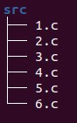

**Рисунок 1.** Створена піддиректорія.

**2.2** Цей пункт присвячений написанню коду.

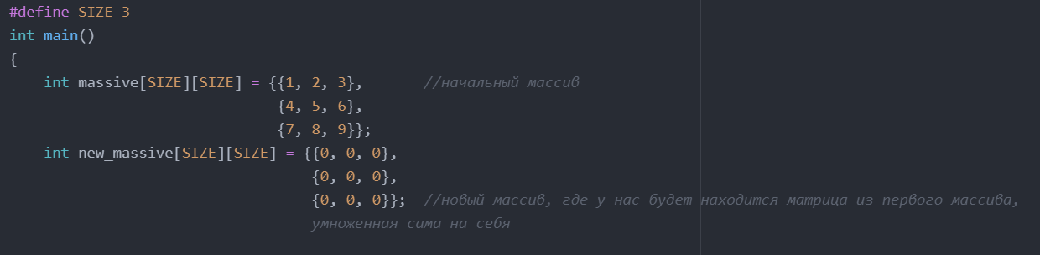

**Рисунок 2.** Оголошення змінних.

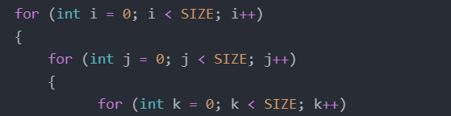

**Рисунок 3.** Використання 3 циклів for: перші 2 для заповнення нового масиву, а 3-й допоміжний для дотримання правил множення матриць.

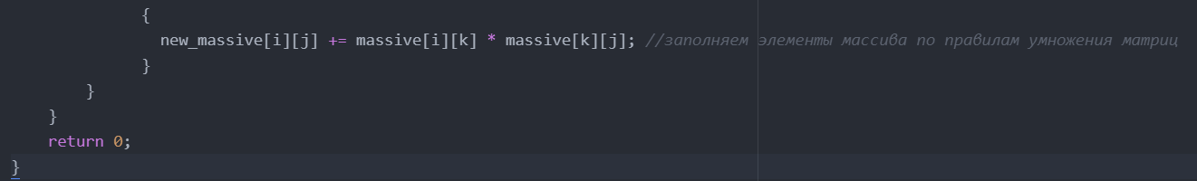

**Рисунок 4**. Виконання множення та кінець коду.

**2.3** Перевірка програми у debug.

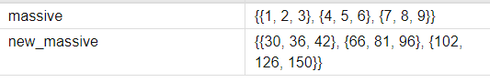

**Рисунок 5.** Результат правильний, отже програма працює.

**2.4** Проект завантажено на github.

**Висновок**

Виконавши цю лабораторну роботу, я отримав досвід у роботі з масивами та реалізував програму, яка містить масиви.